 |  | В. П. Крапивин: «Все начинается в детстве» |  | Словарик морских терминов  В повести В. П. Крапивина «Колыбельная для брата»  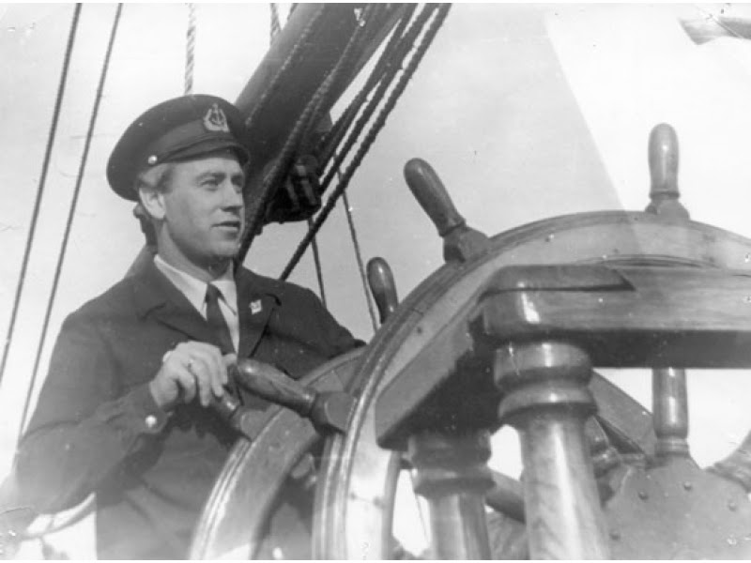

.  1. Аквалангист - спортсмен, занимающийся подводным плаванием с аквалангом, аппаратом, обеспечивающим дыхание человеку под водой на сравнительно небольших глубинах.  2. Ахтеркница - кница, соединяющая ахтерштевень с килем.  3. Кница - угольник для жесткого соединения элементов набора корпуса судна, примыкающих друг к другу под углом.  4. Батисфера - плавательные средства с экипажами на борту для разведки морских глубин.  5. Бизань - косой парус, ставящийся на бизань-мачте, верхняя шкаторина которого шнуруется к гафелю, а нижняя растягивается по гику бизань-шкотом.  6. Бизань-мачта - задняя мачта у судов, имеющих три и более мачт.  7. Бизань-шкот - снасть бегучего такелажа, предназначенная для растягивания нижних (шкотовых) углов парусов по рею или гику.  8. Борт - бок корабля.  9. Бухта - морская губа, небольшая гавань, залив.  10. Бушприт - мачта, ставящаяся наклонно к передней части корабля.  11. Ванты - снасти стоячего судового такелажа. Изготавливаются из стального или пенькового троса и служат для укрепления мачты, являясь оттяжками к борту и несколько в корму.  12. Выбленки - "ступенька из ниток" - отрезки тонкого троса, ввязанные поперек вант и выполняющие роль ступеней при подъеме по вантам на мачты и стеньги.  13. Гавань - место, удобное для стоянки кораблей, для их вооружения и починки.  14. Галс - курс судна относительно ветра; если ветер дует в правый борт, то говорят, что судно идет правым галсом, если в левый борт - то левым галсом. |  | 15. Грот-мачта - самая большая мачта на корабле; вторая мачта на корабля, считая от носа.  16. Иллюминаторы - круглое или прямоугольное окно в борту корпуса корабля, стене его надстройки или в верхней палубе для доступа света.  17. Канат - очень толстая веревка.  18. Киль - основная продольная связь корабля, располагаемая по всей его длине в нижней части по диаметральной плоскости. На деревянных судах киль состоит из выступающего наружу бруса, к которому прикрепляются шпангоуты.  19. Кливер - косой треугольный парус, ставящийся впереди фок-мачты. От стень-такелажа на нок утлегаря проводится леер, по которому кливер поднимается и опускается. На судне, где их три, кливером называется второй от мачты парус. Первый называется стакселем, а третий - бом-кливером.  20. Клотик - деревянный выточенный кружок, надеваемый на топ мачты или флагштока. Прикрывает торец мачты от влаги. Имеет несколько шкивов или кипов для фалов.  21. Княвдигед - верхняя часть форштевня парусных судов, на котором крепились фигуры из дерева, украшавшие носовую часть.  22. Корма - задняя оконечность судна, как надводная, так и подводная. В зависимости от вида, который корма имеет в плане, последняя получает дополнительное название прямой, круглой или острой.  23. Лапа якоря - оконечности рогов якоря, служащие для забирания якорем грунта.  24. Летучий кливер - дополнительный, вспомогательный парус, который поднимался на леере над другими кливерами перед фок-мачтой.  25. Мачта - судовая вертикальная металлическая или деревянная конструкция на верхней палубе. На парусных судах мачты служат для постановки парусов.  26. Нос палубы - передняя оконечность судна.  27. Оснастка - приспособления, механизмы, инструменты. необходимые для эксплуатации и ремонта оборудования. | 28. Пайол - "решетка для нижней палубы" - настил трюма судна. Как правило, делается полностью или частично съёмным.  29. Палуба - горизонтальный ярус корабля. Начиная сверху имели следующие назначения: квартер-дек - открытая палуба для управления судном; опер-дек - верхняя батарейная палуба; мидель-дек - средняя батарейная палуба; орлоп-дек - палуба жилых и служебных помещений; трюм - самая нижняя палуба.  30. Парус- соединение нескольких полотнищ парусины, сшитых вместе, поверхности которых вследствие сопротивления давлению ветра двигают судно.  31 Парусина - очень прочная, плотная, толстая, тяжёлая, жёсткая ткань.  32. Парусник - общее название всякого парусного судна..  33. Пирс - двусторонний причал для стоянки и швартовки судов.  34. Стаксель - треугольный парус.  35. Рубка - закрытое сооружение специального назначения на палубе надводного судна, корабля или на палубе надстройки.  36. Трос - название веревок в несколько пеньковых стренг (прядей), идущих для оснащения кораблей.  37. Фрегат - трехмачтовый парусный корабль несущий прямоугольные паруса даже на бизань-мачте, с мощным артиллерийским вооружением (до 60 пушек, располагавшихся в двух палубах). Был меньше линейного корабля, но имел большую скорость. Предназначался для дальней разведки и крейсерства.  38. Шлюпка - гребное беспалубное маленькое судно, находящееся на корабле.  39. Штурвал - рулевое колесо, вращением которого водитель управляет ходом судна, самолета, автомобиля.  40. Якорь - приспособление для удержания судна на месте при стоянке на свободной воде.  41. Ял-6 или шестивёсельный ял — мореходная шлюпка с рейково-разрезным парусным вооружением.  42. Яхта - небольшое судно, употребляемое для увеселительных морских поездок.

